# 企业人事管理系统介绍

## 开发环境

语言：C#

框架：Winform

环境：VS2022+SQL Server2019（基于.net FrameWork4.8）

## 系统介绍

根据企业对人事管理的要求，本系统可以实现以下目标：

* 登录模块

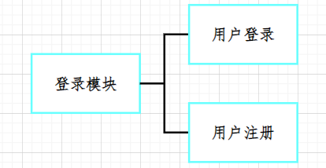

实现用户的登录及注册功能

1. 登录模块：具有验证，登录出错会有提示，取消可以清空用户名和密码，点击注册会跳转注册模块，点击退出会退出程序。
2. 注册模块：用户名首字母必须是字母，并且只能包含大小写字母以及数字，密码无限制但两者长度限制为3-8位，需要两次输入密码一致后注册成功返回登录界面，点击取消会清空填写。（此处注册的用户是没有操作权限的，需要用初始的管理员账户登陆进去修改用户权限用户名：chenyan/lqz 密码：123）

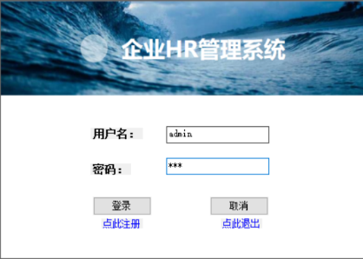 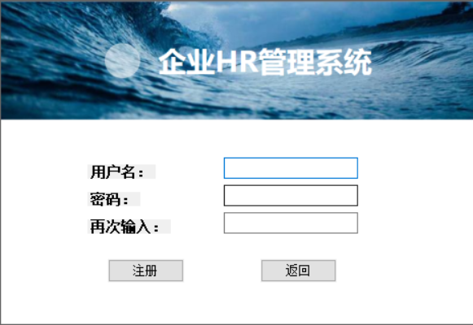

* 主界面

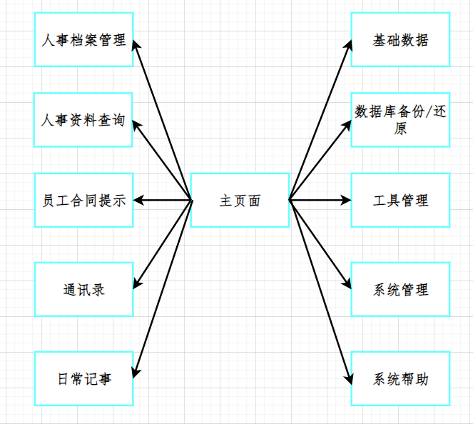

1. 提供了人事档案管理、人事资料查询、员工合同提示、通讯录、日常记事、各种基础数据类别的添加、人员资料统计、数据库的备份还原、系统管理、系统帮助等操作，左侧treeview展开栏根据上方具有的所有功能动态生成。

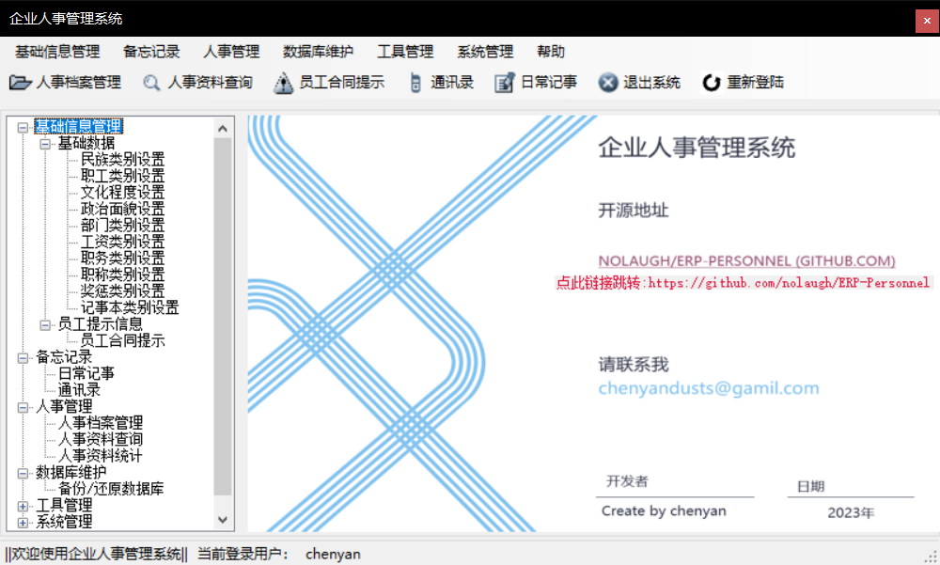

* 人事档案管理模块

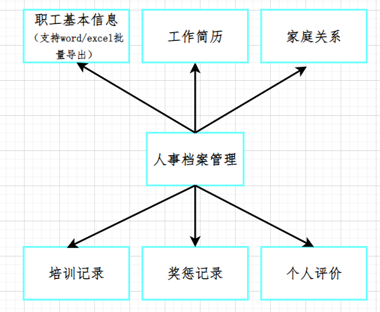

1. 职工基本信息页面（点击下方word导出/excel导出可以进行word/excel批量导出）：分类查询栏中选择了查询类型后选择一个查询条件会自动给出所需要的数据，浏览按钮可以控制条目的上下改变，在职工基本信息这种可以填写相关的信息并且可以选择员工图片存入数据库或者清除员工图片，可以进行添加新条目、修改条目、删除条目，同时可以保存或取消。
2. 工作简历页面：可以在左侧内容栏中选择一个员工填写其相关的工作履历，可以进行添加新条目、修改条目、删除条目，同时可以保存或取消。
3. 家庭关系页面：可以在左侧内容栏中选择一个员工填写其相关的家庭关系，可以进行添加新条目、修改条目、删除条目，同时可以保存或取消。
4. 培训记录页面：可以在左侧内容栏中选择一个员工填写其相关的培训记录，可以进行添加新条目、修改条目、删除条目，同时可以保存或取消。
5. 奖惩记录页面：可以在左侧内容栏中选择一个员工填写其相关的奖惩记录，可以进行添加新条目、修改条目、删除条目，同时可以保存或取消。
6. 个人评价页面：可以在左侧内容栏中选择一个员工填写其相关的个人评价，可以直接修改评价进行保存。
7. 保存/其他操作功能:保存后会弹出一个进度条用于加载保存的进度给与用户直观的保存效果，下方会传入登录名并且其他操作进行时下方会刷新正在进行的操作。

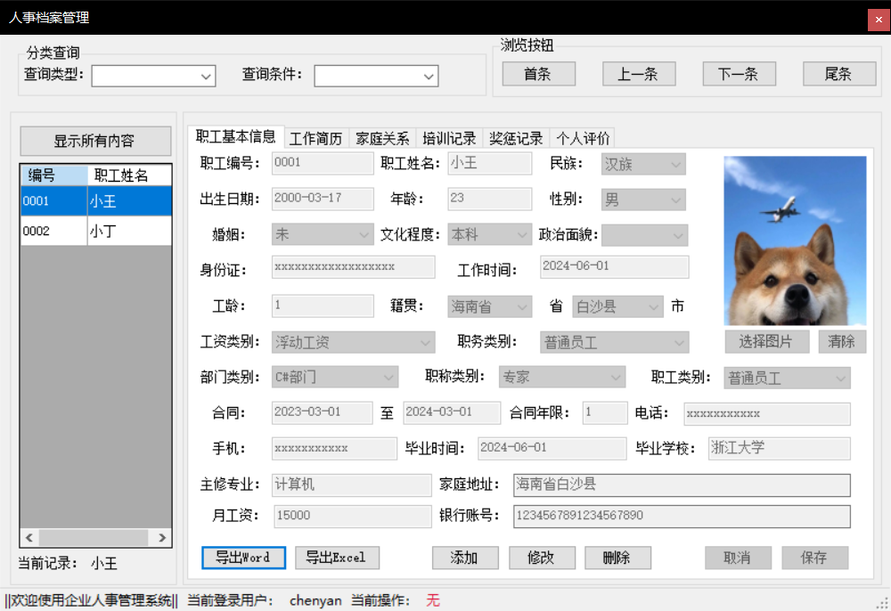 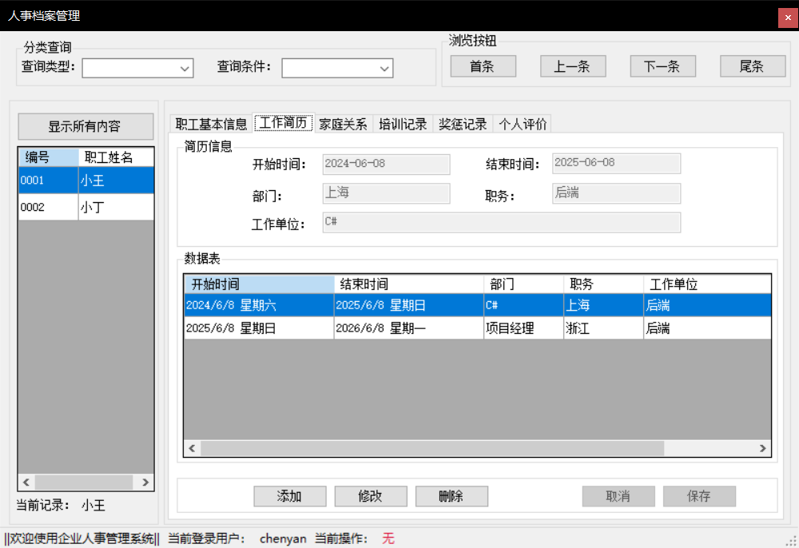

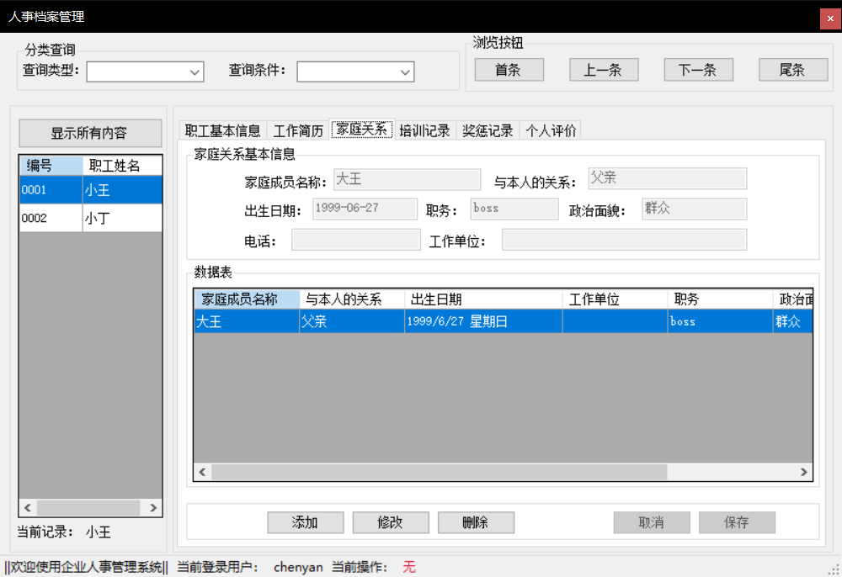 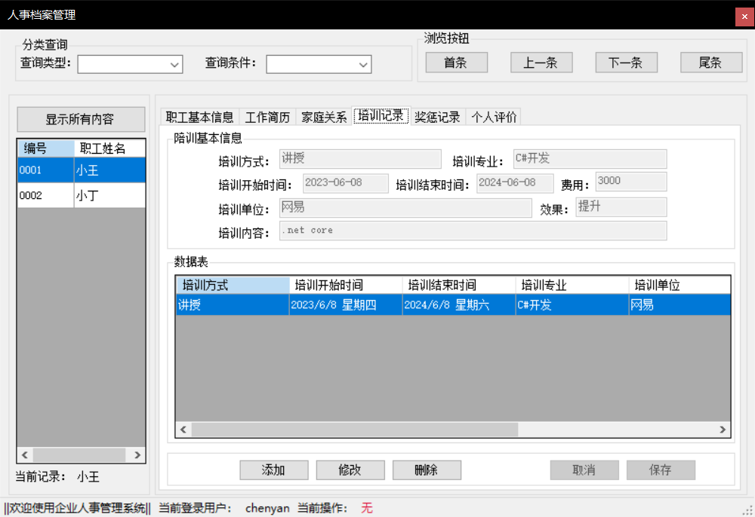

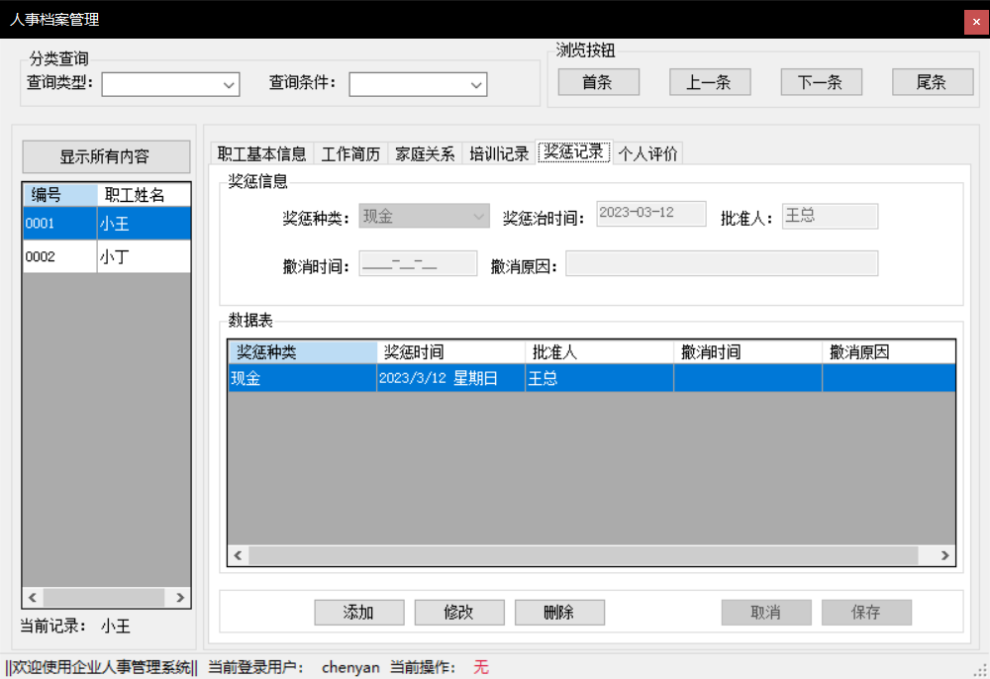 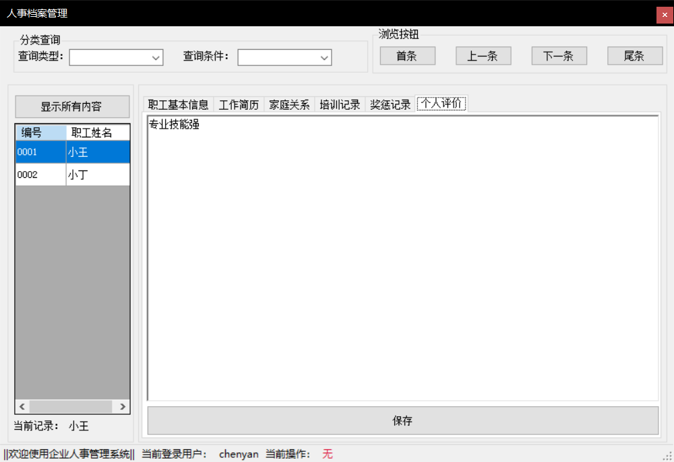

* 人事资料查询模块

1. 人事资料查询模块：可以在该页面中填写或者选择自己所需要的条件，点击查询按钮可以进行组合查询，点击清空会清空你填写的所有数据，取消可以退出当前页面，勾选显示全部之后会显示你的所有数据，与运算代表AND条件，或运算代表OR条件，可以根据自己的需求进行修改。

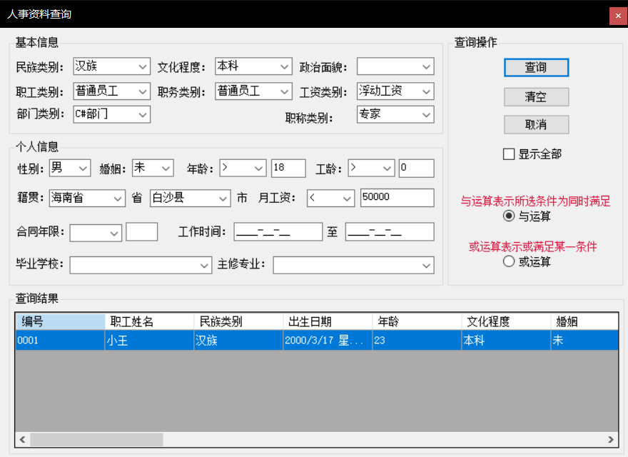

* 员工合同提示模块

1.员工合同提示模块：当在员工提示中点了应用提示框则可以设置员工合同快到期前多少天会自动提醒范围设置在1-100天，当有员工的合同快到期时就会在你登录系统时跳转到提示页面，处理完后退出会跳转到主页面。

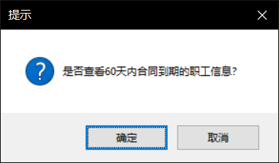

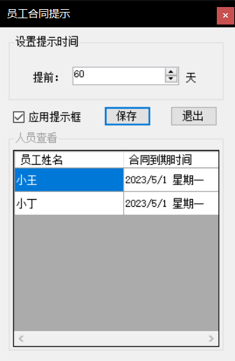

* 通讯录模块

1. 通讯录模块：此处用于记录重要联系人或者特定联系人，选择查询类型后可以输入查询的条件点击查询进行模糊查询，点击全部会显示所有的数据，点击添加会弹出一个页面不包含任何数据自己手动填写，点击修改可以接收上一个页面的数据传入文本框中进行修改，删除可以删除不需要的数据，同时可以取消和保存，点击退出会退出当前页面。

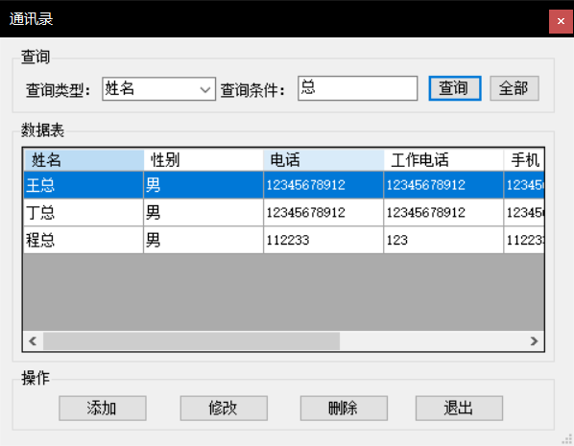 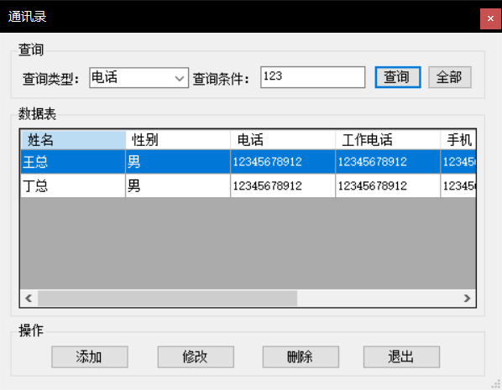

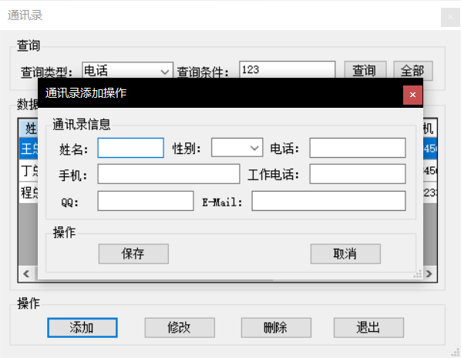 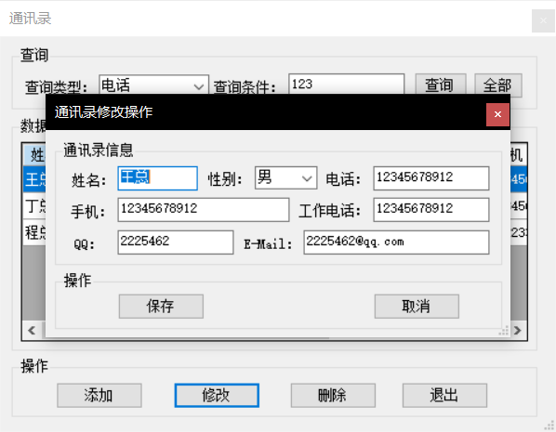

* 日常记事模块

1. 日常记事模块：该模块可以将日常的公司中的事务写入系统中，例如各个部门的事务记录其时间，事务类别，主题以及具体内容，同时可以根据事情的时间和类别进行查询，并且可以对其进行添加和修改，点击全部显示可以显示全部数据。

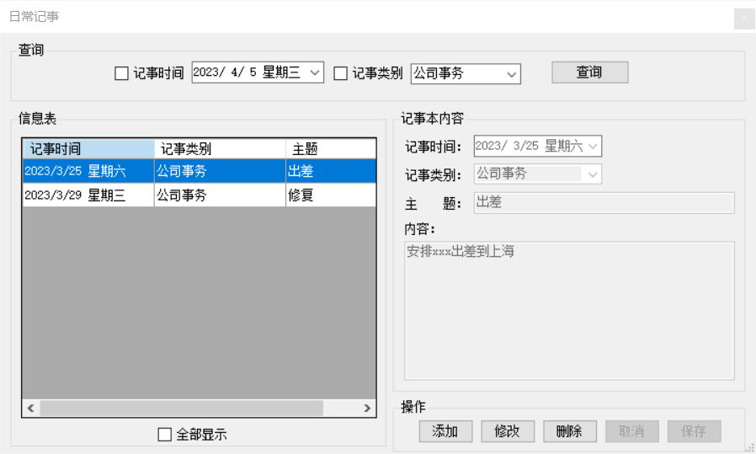

.

* 基础数据模块

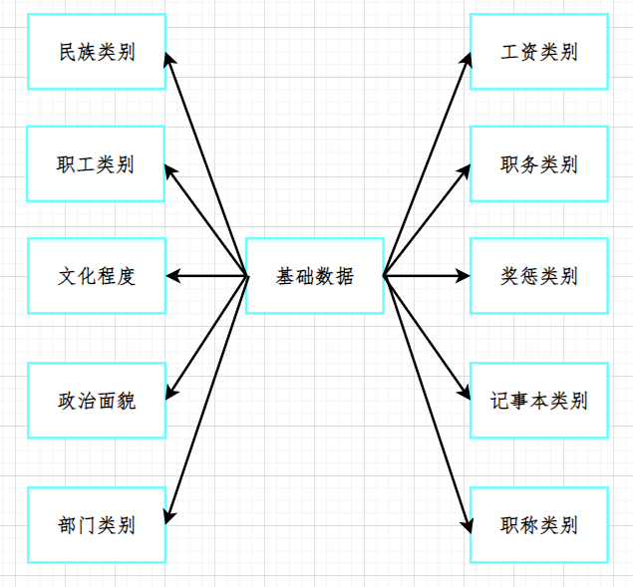

1. 基础数据模块：该模块包含了10个基础类别的数据增加、修改、删除、取消、保存等功能可以为各个基础数据类别传入自己想要的数据，且点击每一条都会打开以下类似界面，并且共用一个Form不占用内存，选择不同的条目传入不同的参数。

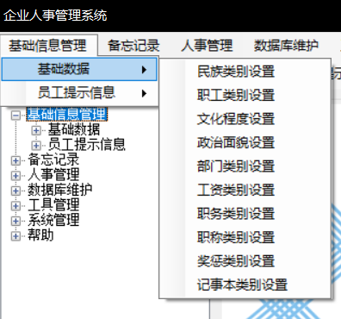 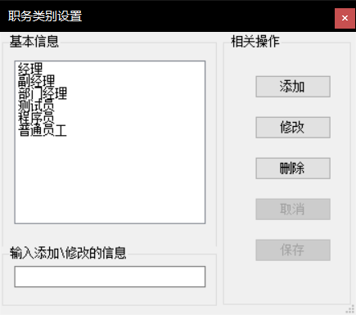

* 人事资料统计模块

1. 人事资料统计模块：此处会获取数据库中员工的不同信息条目进行每个不同条目的统计，会直观的展示出各个条目的人数。

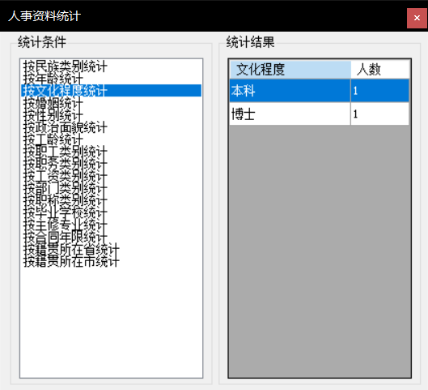

* 数据库备份/还原模块

1. 数据库备份/还原模块：该模块可以对于数据库进行备份，备份的位置将会为软件的根目录文件夹\bin\Debug\bar下，考虑到安全性问题暂不可修改，点击备份可以利用sql语句进行备份，在还原页面可以选择一个bak文件进行还原，点击退出会退出当前页面。

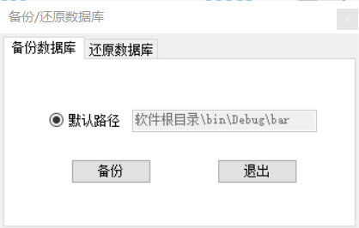 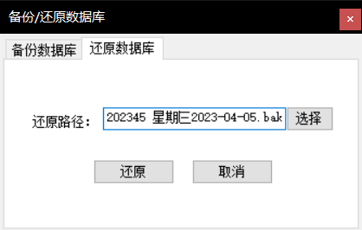

* 用户设置模块

1. 用户设置模块：在该模块中可以提供用户的注册，将会跳转到注册页面，注册完将会返回，并且可以修改用户的账户密码（将会弹出一个修改页面），也可以进行用户的权限修改针对新注册的用户没有权限可以利用超级管理员账户进行权限添加，并且也可以删除注册的用户，但不能删除超级用户，并且切换数据条例时会实时刷新当前用户是否有权限。

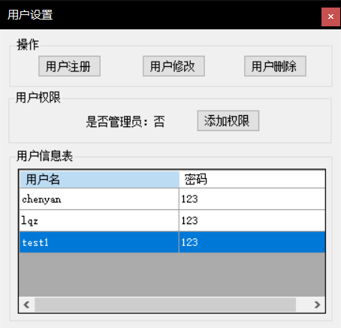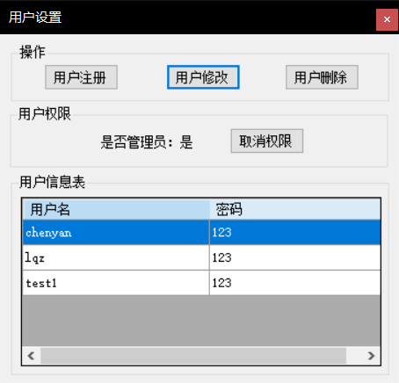 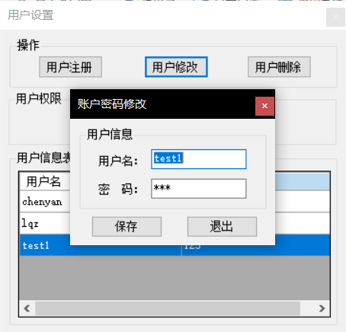

* 系统帮助模块

1. 系统帮助模块：将会弹出联系本人邮箱窗口，进行邮件请求帮助。

